OSNOVNA ŠKOLA GRABRIK
Bartula Kašića 15, Karlovac
OIB: 86357085201

OBRAZLOŽENJE GODIŠNJEG IZVJEŠTAJA O IZVRŠENJU FINANCIJSKOG PLANA ZA 2025. GODINU

UVODNI DIO

Zakonom o proračunu i Pravilnikom o polugodišnjem i godišnjem izvještaju o izvršenju proračuna i financijskog plana propisana je obveza sastavljanja polugodišnjeg i godišnjeg izvještaja o izvršenju financijskog plana za proračunske korisnike lokalne i područne (regionalne) samouprave.
Izvještaj o izvršenju financijskog plana pokazuje izvršenje ili ostvarenje financijskog plana, odnosno pokazuje jesu li sredstva utrošena u skladu s financijskim planom. Shodno tome, temelj za izradu izvještaja o izvršenju financijskog plana jest financijski plan izrađen u skladu sa zakonskim i podzakonskim aktima
Slijedom odredbi Zakona o proračunu Izvještaj sadrži opći i posebni dio. Opći dio sadrži sažetak Računa prihoda i rashoda i Računa financiranja, Račun prihoda i rashoda i Račun financiranja te preneseni višak ili preneseni manjak prihoda nad rashodima (Prilog 1).
Posebni dio godišnjeg izvještaja o izvršenju financijskog plana sadrži izvršenje rashoda i izdataka iskazanih po izvorima financiranja i ekonomskoj klasifikaciji, raspoređenih u programe koji se sastoje od aktivnosti i projekata. (Prilog 2, prilog 3).

Prilog 1: sažetak računa prihoda i rashoda i računa financiranja
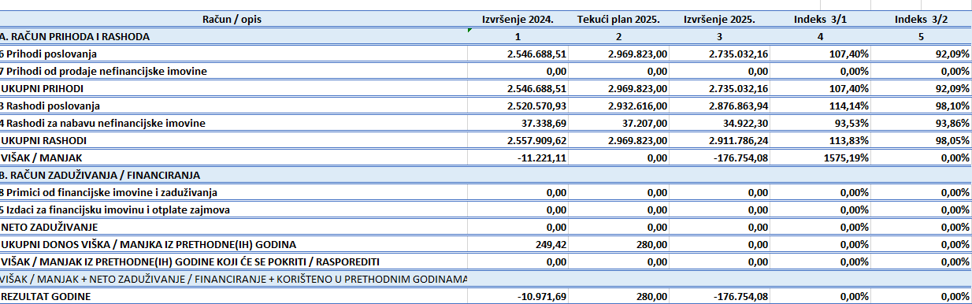

Prilog 2: prihodi i rashodi prema ekonomskoj klasifikaciji

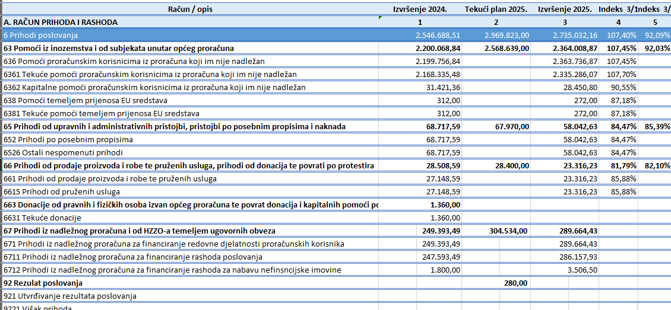

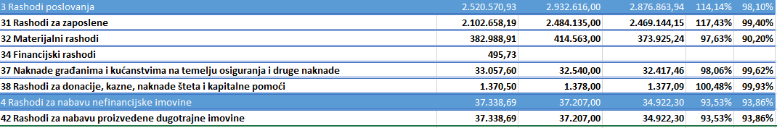

Prilog 3: Prihodi i rashodi prema prema izvorima financiranja
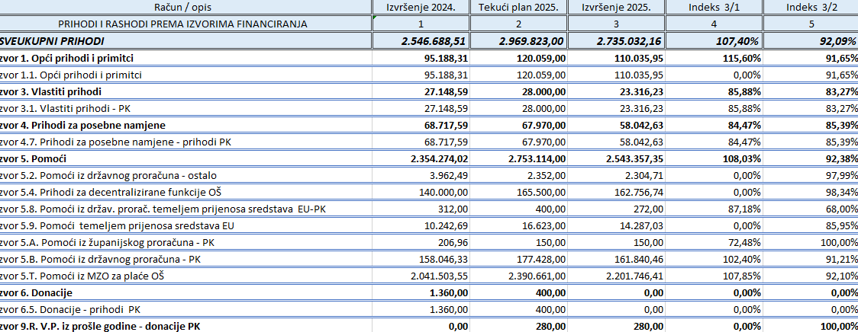

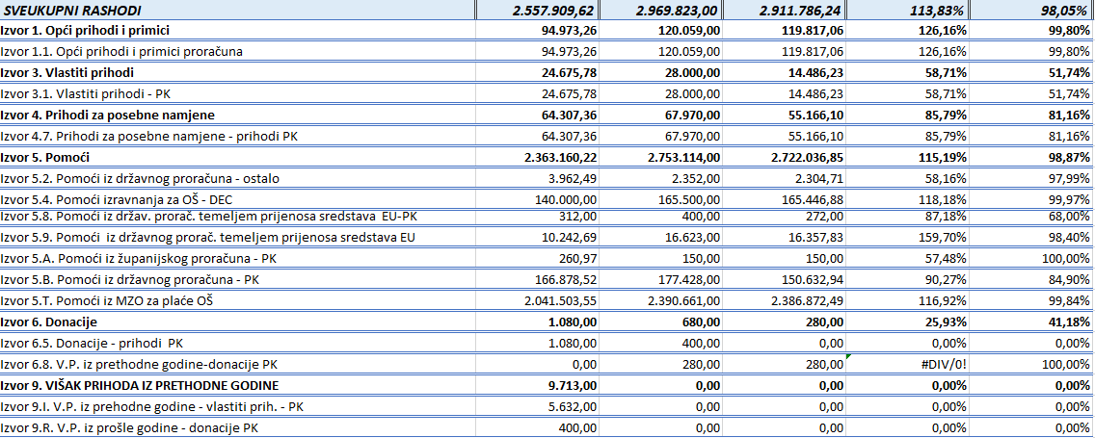

  - Obrazloženje općeg djela izvještaja o izvršenju financijskog plana

Financiranje javnih rashoda u 2025. godine realizirano je na temelju Financijskog plana za 2025. s projekcijama za 2026. i 2027.
Prihodi i rashodi se razlikuju prema izvorima financiranja, koji se prikazuju u nastavku:
1.1. Opći prihodi i primitci – prihodi dobiveni iz proračuna Grada Karlovca za financiranje posebnih projekta (plaće učiteljica produženog boravka, rad s darovitim učenicima, prevencija ovisnosti, projekt stemKa, financiranje besplatnih radnih bilježnica za sve učenike škole).
3.1. Ostali vlastiti prihodi PK – prihodi ostvareni od vlastite djelatnosti (najam školske sportske dvorane).
4.7. Prihodi za posebne namjene – prihodi od uplata roditelja za uslugu produženog boravka, uplata za terensku nastavu i uplata za naknadu štete (popravci tableta, refundacije osiguravajućeg društva za štete nastale na imovini i okolišu škole).
5.4. Prihodi za decentralizirane funkcije - sredstva dobivena iz proračuna osnivača za financiranje redovnog poslovanja škole, odnosno materijalnih i financijskih rashoda poslovanja (režijski troškovi, investicijsko održavanje, kapitalna ulaganja – oprema škole, knjige u knjižnici).
5.A. Pomoći iz županijskog proračuna - sredstva koja se dobivaju za održavanje županijskih natjecanja.
5.B. Pomoći iz državnog proračuna – sredstva koja se doznačuju iz državnog proračuna, odnosno nadležnog Ministarstva znanosti obrazovanja djece i mladih, prvenstveno su to sredstva za isplatu plaća zaposlenih u školi, sredstva kojim se financira besplatni školski obrok, stručna vijeća, mentorstva, besplatni udžbenici i lektira,
5.8. Pomoći temeljem prijenosa EU projekata – sredstva koja je doznačuju za posebne projekte, odnosno za projekte „Pomoćnici u nastavi“, „Medni dan“.
6.5. Donacije – donacije od pravnih osoba.
Ukupno ostvareni prihodi za 2025. iznose 2.735.032,16 € godine veći su za 7,40 % u odnosu na prethodnu godinu.
Ukupno ostvareni rashodi za 2025. iznose 2.876.863,94 € za rashode poslovanja te 34.922,30 € za rashode za nabavu nefinancijske imovine godine. U odnosu na prethodnu godinu, rashodi su porasli za 13,83 %.

Grafički prikaz 1: Prihodi i rashodi prema ekonomskoj klasifikaciji

Uspoređujući ostvarene prihode i rashode prema izvorima financiranja, na vlastitim prihodima (izvor 3.1) ukupno je od iznajmljivanja školske dvorane prihodovano 23.316,23 €, za 14,12 % manje u odnosu na prethodnu godinu. Rashodi su ostvareni u iznosu od 14.486,23 €, za 41,29 % manje u odnosu na prethodnu godinu. Na kraju 2025. godine od vlastitih prihoda ostvaren je višak od 8.830,00 €.
Na izvoru koji se odnose na prihode za posebne namjene (4.7.) prihodovano je 58.042,63 €, što je manje za 15,53 % u odnosu na prethodnu godinu. Rashodi su iznosili 55.166,10 €, manje za 14,21 % u odnosu na prethodnu godinu. Ostvaren je višak u iznosu od 2.876,53 €.
Na izvoru 5.B. koji se odnosi na pomoći iz državnog proračuna prihodovano je 161.840,46 €, za 2.40 % više u odnosu na prethodnu godinu. Rashodi su bili 150.632,94 €, za 9,73 % manje u odnosu na prethodnu godinu. Ostvaren je višak u iznosu od 11.207,52 €.
Na izvoru 5.4. koji se odnosi na decentralizirana sredstva i podmirenje materijalnih troškova za redovno poslovanje škole, nisu doznačena sredstva za račune koji se odnose na prosinac 2025. jer im je dospijeće plaćanja u siječnju 2026. te je na tom izvoru također nastao manjak od 14.262,05 €.
Izvor 5.T. odnosi se isključivo na prihode i rashode za plaće i materijalna prava zaposlenika škole. Ostvaren je prihod od 2.201.746,41 €, za 7,85 % u odnosu na prethodnu godinu. Rashodi su iznosili 2.386.872,49 €, za 16,92 % više u odnosu na prethodnu godinu. Ostvaren je manjak u iznosu od 185.126,08 € - manjak se odnosi na plaću i materijalna prava za prosinac 2025. čija isplata je u siječnju 2026. te će se tada evidentirati prihod.
U nastavku se daje pregled značajnijih odstupanja rashoda prema ekonomskoj klasifikaciji. Najveće odstupanje vidljivo je na skupini 31 – Rashodi za zaposlene jer je tijekom 2025. godine, došlo do povećanja osnovice, pa tako i rasta plaća.

Na skupini 32 – Materijalni rashodi došlo je do smanjenja za 2,37 % u odnosu na prethodno razdoblje, iako se na određenim podskupinama bilježi povećanje. Shodno tome, veće odstupanje na rashodima vidljivo je na poziciji podskupine 3212 - Naknade za prijevoz koja se povećala za 16,16 % - više troškova za naknade za prijevoz na službena putovanja.
Nadalje, trošak električne energije i dalje je u većem odstupanju i povećanju. Za 2024. godinu je bio 68.001,03 €, a u 2025. trošak je bio 83.872,48 € - što je povećanje od 23,34 %. Najveći trošak u navedenome se odnosi na trošak grijanja u zimskom razdoblju, škola koristi usluge gradske toplane, a početkom godine došlo je povećanja cijene iste te je sezona grijanja trajala duže.
Znatno povećanje bilježi skupina 3225 – Sitni inventar i to za 110,44 % radi ulaganja u sigurnosni protokol škole.
Veće odstupanje vidljivo je na podskupini 3231 – Usluge telefona, interneta, pošte i prijevoza, za 11,54 % povećanje u odnosu na prethodno razdoblje. Razlog tome je znatno povećana cijena usluge prijevoza autobusom na terenske nastave. Nadalje, na skupini 3234 - Komunalne usluge došlo je do povećanja u odnosu na prethodnu godinu za 9,47 % radi povećanja usluge cijene odvoza smeća i opskrbe vodom.

Veće odstupanje vidljivo je na podskupini 3293 – Reprezentacija, za 134,43 % u odnosu na prethodno razdoblje. Povećanje je nastalo radi povećanog broja organizacije troška stručnih skupova, natjecanja i drugih događanja u školi.
Prioritet poslovanja škole je pružanje usluge osnovnoškolskog obrazovanja i odgoj učenika. Pritom je poseban naglasak stavljen na poticanje izražavanja kreativnosti, talenata i sposobnosti učenika, usvajanje novih vještina uključivanjem u natjecanja te druge školske projekte. Ujedno, osiguravanjem jednakih uvjeta za školovanje svim učenicima, posebice uključivanjem djece s teškoćama u razvoju te je isto prioritet i cilj svih školskih aktivnosti. Nadalje, edukacijom o zdravim prehrambenim navikama te osiguranjem školskog obroka za svakog učenike, dodatno se podiže razina pružanja još boljeg obrazovanja i odgoja učenika. Stalno usavršavanje nastavnog i stručnog osoblja je od velike važnosti jer se istim nastoji dodatno podići nastavni standard na višu razinu. Ovisno o mogućnostima i dotrajalosti opreme, škola nabavlja uredski namještaj i računalnu opremu.

1.2. Obrazloženje posebnog djela izvještaja o izvršenju financijskog plana
Shodno navedenome, planirane su aktivnosti i projekti, koji se nalaze u nastavku.
Aktivnost A600101 Materijalni i financijski rashodi poslovanja
Redovna djelatnost financira se iz sredstava primljenih od Grada Karlovca, a koja ovise o broju učenika i razrednih odjeljenja, stvarnoj potrošnji za energente, naknade prijevoza zaposlenika, osiguranja imovine, zdravstvenih pregleda. Sredstva se koriste za podmirenje materijalnih rashoda i investicijsko održavanje za svakodnevno neometano održavanje nastave.
OPIS AKTIVNOSTI – novčana sredstva koja se osiguravaju ovom aktivnosti nužna su za realizaciju nastavnog plana i programa; osiguravaju se sredstva za materijalne (režijske) troškove; sredstva za opremanje škole (namještaj, uredska oprema) i tekuće održavanje (popravci, sanacije, nadogradnje), a sve prema postavljenim limitima dobivenim od osnivača te prema postavljenim standardima i normativima.
POSEBAN CILJ – stvaranje uvjeta za realizaciju nastavnog plana i programa.

Aktivnost A600104 Produženi boravak - poseban oblik odgojno obrazovnog projekta koji nije obavezan, a organizira se za učenika do trećeg razreda kako bi bili u sigurnom okruženju jer roditelji nisu zbog poslovnih obveza u mogućnosti u potpunosti osigurati isto.
OPIS AKTIVNOSTI – stvoriti i osigurati za učenike van redovne nastave uvjete rada koji učenike motiviraju i potiču na nova znanja te ima svoje pedagoške, odgojne, zdravstvene i socijalne vrijednosti. Uvođenje i provođenje ovoga programa u osnovnim školama povjereno je jedinicama lokalne i područne (regionalne) samouprave koje i financiraju izvođenje programa.
POSEBAN CILJ - stvaranje uvjeta za realizaciju nastavnog plana i programa, poticanje novih znanja i vještina.

Aktivnost A600105 Rad s darovitim učenicima – projekt koji podiže dodatnu razinu odgoja i obrazovanja.
OPIS AKTIVNOSTI – obrazovanje učenika dodatnim aktivnostima koje unapređuju njihove vještine i znanje.
POSEBAN CILJ: poticanje novih znanja i vještina kroz izvanškolske programe, poticanje darovitih učenika, potpora projektima međunarodne suradnje, organizacija natjecanja.

Aktivnost A600107 Shema školskog voća – škola u sklopu ove aktivnosti provodi projekt „Medni dan“ koji ima za cilj podizanje svijesti djece o potrebi konzumacije lokalnih poljoprivrednih proizvoda te ukazati na ulogu i značaj pčelarstva.
OPIS PROGRAMA – osigurati teglicu meda učenicima prvih razreda.
POSEBAN CILJ – educiranje o zdravoj prehrani, razvoj pravilnih prehrambenih navika, promocija pčelarstva.

Aktivnost A600105 Rad s darovitim učenicima – aktivnost kojom se podiže dodatnu razinu odgoja i obrazovanja, posebno kroz istraživačke projekte kojima se učenike uvodi u svijet znanosti i znanstvenih metoda.
OPIS PROGRAMA – omogućiti uključivanje potencijalno darovitih učenika u nove istraživačke aktivnosti i projekte.
POSEBAN CILJ – dodatnim radom i educiranjem te zajedničkom suradnjom učitelja i stručne službe učenicima dati uvid u nove tehnike, spoznaje i načine rada kojima će se dodatno potaknuti kritičko i istraživačko djelovanje i razmišljanje.
Aktivnost A600106 Prevencija ovisnosti - aktivnost koju provode učiteljice u suradnji s učenicima i roditeljima kroz prezentacije i radionice,

OPIS PROGRAMA – u zajedničkom poticajnom okruženju i zajedničkim dijalogom upoznati učenike, roditelje i učitelje sa svim oblicima ovisničkog ponašanja.
POSEBAN CILJ – prevenciju ovisničkog ponašanja kod učenika te poticanje na međusobnu pozitivnu komunikaciju među svim dionicima.

Aktivnost A600110 Opskrbljivanje školskih ustanova menstrualnim higijenskim potrepštinama – osigurati učenicama dovoljno higijenskih menstrualnih potrepština.
OPIS AKTIVNOSTI - osiguravanje učenicama škole dovoljno higijenskih menstrualnih potrepština.
POSEBAN CILJ - pravo na zadovoljavanje osnovnih higijenskih potreba.

Aktivnost A600111 Rashodi za zaposlene u osnovnim školama
OPIS AKTIVNOSTI – financiranje plaća zaposlenih, ostalih naknada i materijalnih prava zaposlenih.
POSEBAN CILJ – osigurati sve potrebne uvjete za redovan i neprekinut rad svih zaposlenih te kontinuirano provođenje nastave.

Aktivnost A600112 Školska kuhinja
OPIS AKTIVNOSTI – priprema i podjela obroka u skladu sa standardima i normativima te smjernicama Hrvatskog zavoda za javno zdravstvo.
POSEBAN CILJ – razvoj i usvajanje pravilnih i zdravih prehrambenih navika.

Kapitalni projekt K600101 Nabava nefinancijske imovine – odnosi se na nabavu nove opreme, nastavnih sredstava i pomagala a koja imaju za cilj unaprijediti izgled i funkcionalnost prostora škole, olakšati rad nastavnog osoblja a sve u svrhu unapređenja nastave.
OPIS AKTIVNOSTI – nabava nove opreme, nastavnih sredstava i pomagala.
POSEBAN CILJ - unaprijediti izgled i funkcionalnost prostora škole, olakšati rad nastavnog osoblja stvaranje boljih uvjeta za rad u školi i sigurnost učenika.

Kapitalni projekt K600102 Knjige i obrazovni materijal za učenike OŠ
OPIS AKTIVNOSTI - nabava udžbenika i radnih materijala za učenike.
POSEBAN CILJ - pravo na jednake uvjete školovanja osiguravanjem besplatnih udžbenika za sve učenike.

A600113 Ostale aktivnosti u osnovnoškolskom obrazovanju – nova je aktivnost koja se odnosi na organizaciju konferencije stemaKa
OPIS AKTIVNOSTI - promocije STEM obrazovanja kroz razmjenu iskustava, inovativnih pristupa i primjera dobre prakse u suradnji s renomiranim stručnjacima te uključivanjem učenika škole i svih zainteresiranih skupina.
POSEBAN CILJ – kroz radionice, predavanja i panel diskusije za učenike i nastavnike u cilju povećanja razine svijesti i promocije STEM obrazovanja.

Tekući projekt T600101 Pomoćnici u nastavi VI/VII
OPIS AKTIVNOSTI - sufinanciranje rada pomoćnika u nastavi za učenike s teškoćama u razvoju.
POSEBAN CILJ - obrazovanje učenika s teškoćama u razvoju u skladu s njihovim potrebama i mogućnostima, omogućavanje jednakih mogućnosti školovanja za svakog učenika.

U Karlovcu, 11.3.2026.

Ravnateljica:
Nevena Ćalina, prof.

